**Wissenschaftsministerin Dr. Manja Schüle ernennt drei neue Professoren für die TH Wildau**

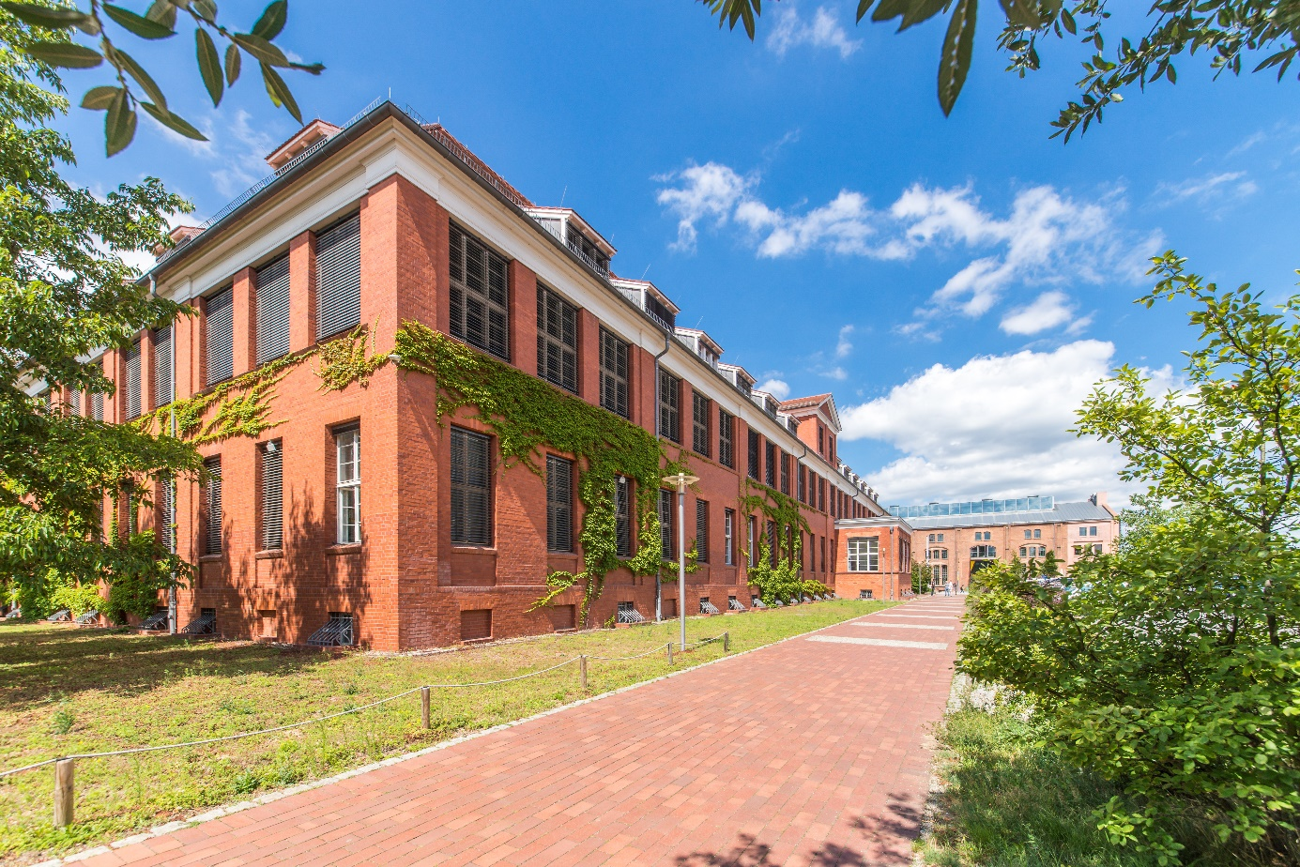

**Bildunterschrift:** Die TH Wildau wird zum 1. August bzw. 1. September 2020 drei neue Professoren in den Reihen der Lehrenden begrüßen dürfen.

**Bild:** Matthias Friel

Subheadline: Professoren-Zuwachs

Teaser:

**Wissenschaftsministerin Dr. Manja Schüle übersandte kürzlich drei Professoren die Ernennungsurkunden für die Technische Hochschule Wildau. Prof. Dr. Benjamin Fabian, Dr. Thomas René Geißler und Dr.-Ing. Ralf Kohlen werden zum 1. August bzw. 1. September 2020 jeweils eine Professur übernehmen.**

*Text:*

Die Ministerin für Wissenschaft, Forschung und Kultur des Landes Brandenburg Dr. Manja Schüle hat kürzlich drei Professoren für ihre zukünftige Tätigkeit an der TH Wildau die Ernennungsurkunden übersandt. Damit bekommt die Hochschule neuen Zuwachs in den Reihen der Lehrenden.

Prof. Dr. Benjamin Fabian, geboren 1971, tritt zum 1. August 2020 sein Amt als Professor für Verwaltungsinformatik, insbesondere IT-Sicherheit und IT-Management, im Fachbereich Wirtschaft, Informatik, Recht an. Seit 2016 ist er an der Hochschule für Telekommunikation in Leipzig als Professor tätig.

Dr. Thomas René Geißler, geboren 1978, wird zum 1. September 2020 eine Professur für Wirtschaft und öffentliche Verwaltung am Fachbereich Wirtschaft, Informatik, Recht übernehmen. Seit 2012 ist er als Projektmanager bei der Bertelsmann Stiftung in Gütersloh beschäftigt.

Dr.-Ing. Ralf Kohlen, geboren 1973, wird zum 1. September als Professor für Verkehrsmanagement am Fachbereich Ingenieur- und Naturwissenschaften tätig werden. Seit 2004 arbeitet er als Projektleiter für Straßenverkehrstechnik und Geoinformation bei der VMZ Berlin Betreibergesellschaft mbH.

„Ich freue mich sehr, dass wir in unseren beiden Fachbereichen neue Kollegen begrüßen dürfen. Mit ihrer Expertise werden sie die TH Wildau sowohl in der angewandten Forschung als auch in der Lehre weiter voranbringen und dabei unseren Studierenden die Möglichkeit bieten, neben theoretischen Grundlagen auch vertiefte Einblicke in die berufliche Praxis zu erhalten“, so Prof. Dr. Ulrike Tippe, Präsidentin der TH Wildau.

**Weiterführende Informationen**

Zur Pressemitteilung vom Ministerium für Wissenschaft, Forschung und Kultur des Landes Brandenburg: <https://mwfk.brandenburg.de/mwfk/de/service/pressemitteilungen/ansicht/~25-06-2020-professorenernennung>

**Ansprechpersonen Presse- und Medienkommunikation:**

Mike Lange

Mareike Rammelt

TH Wildau

Hochschulring 1, 15745 Wildau

Tel. +49 (0)3375 508 211

presse@th-wildau.de